大地主题解算程序说明
姓名：岳俊 学号：2009301610186 班级：09级实验班

测试的数据为大地测量英文书第51页数据
一、正算结果
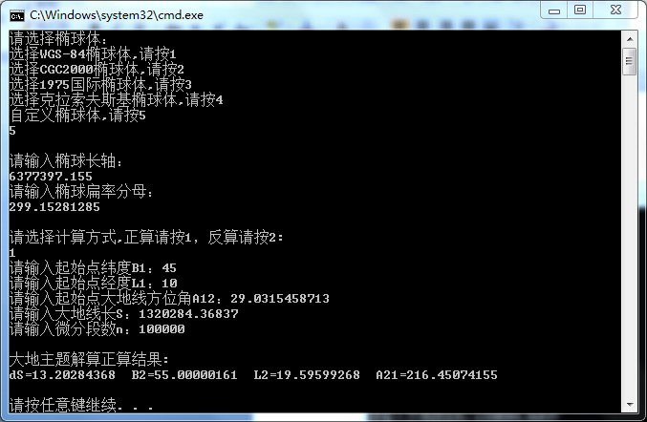
二、反算结果
